UBND HUYỆN GIA LÂM
TRƯỜNG THCS CỔ BI

==============

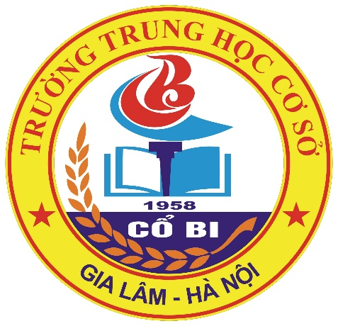

SÁNG KIẾN KINH NGHIỆM

“KẾT HỢP LINH HOẠT, HIỆU QUẢ CÁC PHƯƠNG PHÁP VÀ KỸ THUẬT DẠY HỌC TRONG
MÔN CÔNG NGHỆ”

Lĩnh vực/ Môn | : | Công nghệ
Cấp học | : | THCS
Tên tác giả | : | Trương Thị Hồng Loan
Đơn vị công tác | : | Trường THCS Cổ Bi
Chức vụ | : | Giáo viên

Năm học 2022 - 2023

MỤC LỤC

A. PHẦN MỞ ĐẦU: 1
I. ĐẶT VẤN ĐỀ: 1
1. Thực trạng của vấn đề: 1
2. Ý nghĩa và tác dụng của giải pháp mới: 1
II. MỤC ĐÍCH NGHIÊN CỨU: 2
III. PHẠM VI NGHIÊN CỨU VÀ ĐỐI TƯỢNG ÁP DỤNG: 2
1. Phạm vi nghiên cứu: 2
2. Đối tượng nghiên cứu: 2
IV. PHƯƠNG PHÁP NGHIÊN CỨU: 2
1. Phương pháp nghiên cứu lý luận: 2
2. Phương pháp khảo sát thực tế (phương pháp điều tra): 2
3. Phương pháp thống kê: 3
4. Phương pháp quan sát: 3
5. Phương pháp thực nghiệm: 3
V.NHIỆM VỤ NGHIÊN CỨU: 3
B. PHẦN NỘI DUNG: 4
I. CƠ SỞ LÍ LUẬN VÀ CƠ SỞ THỰC TIỄN: 4
1. Cơ sở lý luận 4
1.2. Kỹ thuật dạy học (KTDH): 4
2. Cơ sở thực tiễn: 4
2.1. Đặc điểm tình hình: 4
2.2. Thực trạng và nguyên nhân: 5
II. ÁP DỤNG VÀO DẠY HỌC MÔN CÔNG NGHỆ 5
1. Trong việc tổ chức hoạt động mở đầu, tạo tâm thế và sự hứng thú học tập cho HS khi bước vào giờ học 5
2. Lựa chọn các PPDH và KTDH để tổ chức hoạt động hình thành kiến thức; hoạt động luyện tập, vận dụng. 8
2.1. Dạy học theo dự án và áp dụng 8
2.2. Một số giải pháp về dạy học theo nhóm và áp dụng 13
2.3. Một số kĩ thuật dạy học trong môn công nghệ và áp dụng 14
III. ĐÁNH GIÁ KẾT QUẢ THỰC NGHIỆM 17
C. PHẦN KẾT LUẬN 18
TÀI LIỆU THAM KHẢO

BẢNG DANH MỤC CHỮ CÁI VIẾT TẮT

STT | CHỮ VIẾT TẮT | NỘI DUNG
1 | THCS | Trung học cơ sở
2 | GD | Giáo dục
3 | GV | Giáo viên
4 | HS | Học sinh

A. PHẦN MỞ ĐẦU:

I. ĐẶT VẤN ĐỀ:

1. Thực trạng của vấn đề:
Mục đích của môn học là góp phần định hướng, phát triển những năng lực, phẩm chất cho học sinh (HS). Trang bị cho HS những kiến thức, kĩ năng cơ bản định hướng nghề nghiệp là: “Học để chuẩn bị, học để thích ứng với lĩnh vực nghề nghiệp HS lựa chọn sau tốt nghiệp” cũng nhưu bước đầu chuẩn bị hành trang cho các em tiếp tục học lên trong các lĩnh vực nghề nghiệp. Theo đó môn Công nghệ THCS có vai trò trang bị cho HS tri thức nền tảng và các năng lực cốt lõi cần có để theo học, lựa chọn ngành nghề thuộc lĩnh vực kỹ thuật, công nghệ. Các em cũng có thể vận dụng vào thực tiễn cuộc sống, giúp đỡ gia đình, địa phương như khâu vá, nấu ăn, làm đất, gieo trồng, chăm sóc, thu hoạch, bảo quản, chế biến nông sản, lắp đặt mạng điện…. và hình thành được tác phong công nghiệp, kĩ năng sống và lao động theo một quy trình công nghệ hợp lí.
Tài liệu tham khảo của bộ môn công nghệ rất phong phú và đa dạng. Ngoài sách báo, internet, … học sinh có thể học hỏi trực tiếp từ ông bà, bố mẹ, anh chị trong gia đình thông qua kinh nghiệm của các thành viên trong gia đình. Tuy nhiên, do độ tuổi học sinh THCS chưa chọn được hệ thống thông tin hoàn chỉnh nên vai trò hướng dẫn của giáo viên rất cần thiết để giúp các em có định hướng đúng đắn khi chọn lựa thông tin. Từ đó các em chủ động tích cực khai thác nội dung bài học.
Theo tôi, đổi mới phương pháp dạy học trong môn công nghệ cũng là cách để nâng cao chất lượng dạy và học bằng cách sử dụng linh hoạt các phương pháp và kỹ thuật dạy học tích cực lấy học sinh làm chủ thể trung tâm. Với đặc thù của bộ môn để gây hứng thú say mê học tập bộ môn ở HS tôi lựa chọn nghiên cứu “Kết hợp linh hoạt, hiệu quả các phương pháp và kỹ thuật dạy học trong môn Công nghệ THCS”

2. Ý nghĩa và tác dụng của giải pháp mới:
Sau khi được tham gia các lớp tập huấn về đổi mới phương pháp và áp dụng các kỹ thuật dạy học do ngành giáo dục tổ chức, tôi đã được tiếp cận với nhiều phương pháp và kỹ thuật dạy học mới cho nhiều bộ môn khác nhau. Tôi đã lựa chọn một vài phương pháp và kỹ thuật dạy học phù hợp với đặc thù môn công nghệ ví dụ như phương pháp dạy hoc theo dự án; dạy học STEM…. Về kỹ thuật dạy học, tôi sử dụng: kỹ thuật dạy học khăn trải bàn; sơ đồ tư duy; kỹ thuật mảnh ghép; sử dụng trò chơi…Những phương pháp và kỹ thuật dạy học mới được ngành giáo dục quan tâm, dễ vận dụng và trường THCS nào cũng có đủ cơ sở vật chất để tiến hành. Kĩ thuật khăn trải bàn là kĩ thuật tổ chức hoạt động học tập mang tính hợp tác kết hợp giữa hoạt động của cá nhân và nhóm nhằm: Kích thích, thúc đẩy sự tham gia tích cực học sinh; Tăng cường tính độc lập, trách nhiệm của cá nhân học sinh; Phát triển mô hình có sự hợp tác giữa học sinh với học sinh. Sơ đồ tư duy là một kĩ thuật để nâng cao cách ghi chép. Bằng cách dùng sơ đồ tư duy, tổng thể của vấn đề được chỉ ra dưới dạng một hình vẽ, trong đó các đối tượng được liên hệ với nhau bằng các đường nối. Với cách biểu diễn như vậy, các dữ liệu được học sinh tiếp thu và ghi nhớ dễ dàng, nhanh chóng hơn. Kỹ thuật sử dụng trò chơi sẽ làm cho giờ học không bị gò bó, gây hứng thú cho HS tiếp thu kiến thức chủ động và nhẹ nhàng…
Qua nhiều năm giảng dạy tôi nhận thấy nếu sử dụng linh hoạt các phương pháp và kỹ thuật dạy học phù hợp với môn công nghệ sẽ giúp học sinh thể hiện được và phát triển năng lực; phát huy tính tích cực học tập, hoạt động cá nhân cũng như hợp tác tốt với tập thể trong quá trình tìm kiếm thu thập thông tin và giải quyết vấn đề đưa ra.

II. MỤC ĐÍCH NGHIÊN CỨU:
Đề tài “Kết hợp linh hoạt, hiệu quả các phương pháp và kỹ thuật dạy học trong môn Công nghệ THCS” nhằm:
- Góp phần nâng cao chất lượng hiệu quả học môn Công nghệ cho học sinh, để từ đó định hướng hình thành và phát triển những năng lực, phẩm chất của HS trong quá trình học tập môn Công nghệ một cách tốt nhất.
- Giúp học sinh yêu thích môn học và hiểu rõ vai trò của việc học môn Công nghệ là trang những kiến thức, kĩ năng sống cần thiết để các em tự tin bước vào đời. Từ đó có thể định hướng trước nghề nghiệp cho các em.
- Giúp bản thân giáo viên yêu thích bộ môn mình dạy hơn; nâng cao hiểu biết về phương pháp và kỹ thuật dạy học mới để đưa chất lượng dạy học bộ môn có kết quả cao.

III. PHẠM VI NGHIÊN CỨU VÀ ĐỐI TƯỢNG ÁP DỤNG:

1. Phạm vi nghiên cứu:
Với kinh nghiệm của bản thân là giáo viên giảng dạy trên lớp, ở đề tài nghiên cứu này, tôi chỉ đi sâu vào nghiên cứu “Kết hợp linh hoạt, hiệu quả các phương pháp và kỹ thuật dạy học trong môn Công nghệ THCS”

2. Đối tượng nghiên cứu:
Đối tượng nghiên cứu là học sinh các khối lớp, trường THCS Cổ Bi - Cổ Bi – Gia Lâm – Hà Nội.

IV. PHƯƠNG PHÁP NGHIÊN CỨU:

1. Phương pháp nghiên cứu lý luận:
Một số kết quả nghiên cứu cho thấy bộ não của con người sẽ hiểu sâu, nhớ lâu và in đậm cái mà do chính mình suy nghĩ, tự viết (hoặc tự vẽ) ra theo ngôn ngữ của chính mình. Vì vậy, việc sử dụng kỹ thuật dạy học khăn trải bàn và bản đồ tư duy sẽ phát huy tối đa tiềm năng của bộ não, giúp học sinh học tập tích cực và đạt kết quả rất cao.
Phương pháp này dùng để thu thập, nghiên cứu những tài liệu có liên quan đến vấn đề lý luận của đề tài trong quá trình thực hiện. Đó là những văn bản có tính pháp quy về chức năng, nhiệm vụ của người giáo viên…
Cách tiến hành: đọc, phân tích, tổng hợp các tài liệu, xây dựng cơ sở lý luận cho việc triển khai, nghiên cứu thực tiễn.

2. Phương pháp khảo sát thực tế (phương pháp điều tra):
Trên cơ sở lí thuyết, chúng tôi tiến hành khảo sát thực tế bằng cách:
Đàm thoại: Hỏi, nói chuyện trực tiếp với học sinh... để tìm hiểu hứng thú học tập, suy nghĩ, nhìn nhận đối với việc học tập môn Công nghệ của các em.

3. Phương pháp thống kê:
Là phương pháp được sử dụng nhằm xử lí, phân tích, đánh giá kết quả nghiên cứu.

4. Phương pháp quan sát:
Là phương pháp được sử dụng thường xuyên khi nghiên cứu và thực hiện đề tài nhằm mục đích nắm bắt được thực trạng của vấn đề.
Cách tiến hành: Quan sát thực tế tại lớp học, nhất là trong các giờ học Công nghệ nhằm nắm bắt được thái độ, ý thức học tập, cảm hứng của học sinh đối với môn học.

5. Phương pháp thực nghiệm:
Đây là một trong những phương pháp được áp dụng nhằm so sánh, đối chiếu kết quả trước và sau khi tiến hành sử dụng giải pháp trên.
Cách tiến hành phương pháp: sau khi nghiên cứu và đưa ra những kết luận, giáo viên tiến hành lựa chọn một số giải pháp nhằm đánh giá ý thức, tinh thần, thái độ học tập của các em.

V. NHIỆM VỤ NGHIÊN CỨU:
Với sáng kiến này, chúng tôi nghiên cứu xây dựng cơ sở về lí luận dạy học Công nghệ về Kết hợp linh hoạt, hiệu quả các phương pháp và kỹ thuật dạy học trong môn Công nghệ THCS nhằm hình thành và phát triển năng lực, phẩm chất của HS.
Nghiên cứu những giải pháp để sử dụng một vài phương pháp và kỹ thuật dạy học một cách tối ưu nhất.
Từ kết quả thực nghiệm để triển khai và đánh giá kết quả, rút ra bài học kinh nghiệm bổ ích.

B. PHẦN NỘI DUNG:

I. CƠ SỞ LÍ LUẬN VÀ CƠ SỞ THỰC TIỄN:

1. Cơ sở lý luận
1.1. Phương pháp dạy học (PPDH):
Khái niệm PPDH ở đây được hiểu theo nghĩa hẹp, đó là các PPDH, các mô hình hành động cụ thể. PPDH cụ thể là những cách thức hành động của giáo viên và học sinh nhằm thực hiện những mục tiêu dạy học xác định, phù hợp với những nội dung và điều kiện dạy học cụ thể. PPDH cụ thể bao gồm những phương pháp chung cho nhiều môn và các phương pháp đặc thù bộ môn. Bên cạnh các phương pháp truyền thống quen thuộc như thuyết trình, đàm thoại, trực quan, làm mẫu, có thể kể một số phương pháp khác như: Phương pháp dạy học nhóm phương pháp giải quyết vấn đề; Phương pháp đóng vai; Phương pháp trò chơi; Phương pháp bàn tay nặn bột; Phương pháp dạy học theo góc; Phương pháp dạy học dự án…
1.2. Kỹ thuật dạy học (KTDH):
Là những động tác, cách thức hành động của giáo viên và học sinh trong các tình huống hành động nhỏ nhằm thực hiện và điều khiển quá trình dạy học. Các KTDH chưa phải là các PPDH độc lập. Bên cạnh các KTDH thường dùng, có thể kể đến một số KTDH phát huy tính tích cực, sáng tạo của người học như: Kỹ thuật mảnh ghép; Kĩ thuật chia nhóm; Kĩ thuật đặt câu hỏi; Kĩ thuật phòng tranh; Kĩ thuật “ Trình bày một phút”; Kĩ thuật “Lược đồ Tư duy”; Phân tích phim Video; Kỹ thuật khăn trải bàn; Kỹ thuật công não; Kỹ thuật thông tin phản hồi; Kỹ thuật bể cá; Kỹ thuật tia chớp…
Việc phân biệt giữa PPDH và KTDH chỉ mang tính tương đối, nhiều khi không rõ ràng. Ví dụ, động não (Brainstorming) có trường hợp được coi là phương pháp, có trường hợp lại được coi là một KTDH.
Các KTDH chưa phải là các PPDH độc lập mà là những thành phần của PPDH. Ví dụ, trong phương pháp thảo luận nhóm có các kĩ thuật dạy học như: kĩ thuật chia nhóm, kĩ thuật khăn trải bàn, kĩ thuật phòng tranh, kĩ thuật các mảnh ghép, ... Việc kết hợp linh hoạt các PPDH và KTDH có ưu thế trong việc phát huy tính tích cực học tập của HS mang lại những hiệu quả thiết thực không phải chỉ riêng đối với môn Công nghệ mà còn hiệu quả đói với các môn học khác.

2. Cơ sở thực tiễn:
2.1. Đặc điểm tình hình:
- Được sự quan tâm của chính quyền địa phương cũng như lãnh đạo nhà trường, trường THCS Cổ Bi có cơ sở vật chất phục vụ cho việc giảng dạy tương đối tốt, phòng học kiên cố, sạch sẽ đúng qui cách, có đồ dùng dạy học tương đối đầy đủ cho các khối lớp.
- Giáo viên được tham gia tập huấn các lớp bồi dưỡng, nắm được các phương pháp dạy học tích cực cũng như các kỹ thuật dạy học tích cực.
- Học sinh trường THCS Cổ Bi đa phần là các em hợp tác và có ý thức trong học tập.
2.2. Thực trạng và nguyên nhân:
- Đây là giải pháp dạy học mới nên giáo viên và học sinh không tránh khỏi lúng túng trong một số kỹ năng như sử dụng lúc nào, như thế nào, sưu tầm, xử lý thông tin, vẽ, ý tưởng…
- Đòi hỏi giáo viên phải có nhiều kỹ năng khác ngoài kỹ năng sư phạm.
- Giáo viên khó khăn trong việc đánh giá cụ thể hiệu quả làm việc của từng học sinh.
- Năng lực học sinh không đồng đều nên đôi khi việc hoạt động cá nhân khi sử dụng một vài kỹ thuật khăn trải bàn, mảnh ghép và vẽ bản đồ tư duy trong học tập hiệu quả chưa cao.

II. ÁP DỤNG VÀO DẠY HỌC MÔN CÔNG NGHỆ
Trong quá trình dạy học, người giáo viên được đào tạo và bồi dưỡng thường xuyên về các phương pháp và KTDH. Tuy nhiên việc lựa chọn các PPDH và KTDH phù hợp với đối tượng học sinh và phù hợp với đơn vị kiến thức là rất cần thiết. Sau đây tôi xin giới thiệu về lựa chọn và áp dụng các PPDH và KTDH vào tổ chức các hoạt động học tập cho HS mà bản thân tôi thấy đạt được những kết quả nhất định khi thực hiện sáng kiến kinh nghiệm này.

1. Trong việc tổ chức hoạt động mở đầu, tạo tâm thế và sự hứng thú học tập cho HS khi bước vào giờ học
Mặc dù là một môn học có tính ứng dụng thực tiễn cao nhưng đa số các em học sinh còn chưa thực sự hứng thú đối với môn học. Các em còn học vẹt, lười tư duy trong quá trình học tập.
Nhiều học sinh chăm học nhưng chưa có phương pháp học tập phù hợp, chưa tích cực chủ động chiếm lĩnh kiến thức nên hiệu quả học tập chưa cao. Vậy làm thế nào kích thích sự hứng thú học tập, phát huy tính tự học và tự lĩnh hội kiến thức của học sinh. Người giáo viên cần thay đổi phương pháp dạy dạy học nhất là cách tổ chức hoạt động khởi động.
Hoạt động khởi động bài học thường chỉ chiếm một vài phút đầu giờ nhưng có ý nghĩa rất quan trọng trong việc kích hoạt sự tích cực của người học. Một tiết học Công nghệ sẽ tạo được học sinh yêu thích nếu ngay từ những giây phút đầu tiên giáo viên biết khơi gợi ở các em sự hứng thú đối với bài học và hơn thế nữa còn khơi dậy niềm đam mê, gây dựng, bồi đắp tình yêu lâu bền đối với môn học.
Việc thay đổi hình thức khởi động từ chỉ dùng một vài câu để dẫn dắt vào bài thay bằng tổ chức một hoạt động để học sinh được tham gia trực tiếp giải quyết vấn đề là một hoạt động thiết thực.
Mỗi hoạt động khởi động trong giờ học nói chung và môn Công nghệ cũng giống như món ăn khai vị trong một bữa tiệc, tạo tâm thể chủ động cho học sinh khi vào tiết học.

a. Biện pháp tổ chức khởi động tiết học dưới dạng trò chơi
Tổ chức hoạt động Khởi động bằng trò chơi có những thuận lợi: Phát huy tính sáng tạo, hấp dẫn, gây hứng thú cho HS, giúp HS dễ tiếp thu kiến thức mới, giúp chuyển tải nhiều tri thức của nhiều lĩnh vực khác nhau. Trò chơi còn là hoạt động được các học sinh thích thú tham gia. Vì vậy nó có khả năng lôi kéo sự chú ý và khơi dậy được hứng thú học tập. Rất nhiều trò chơi ngoài mục đích đó còn có thể ôn tập kiến thức cũ hoặc dẫn dắt các em vào hoạt động tìm kiếm tri thức mới một cách tự nhiên, nhẹ nhàng. Hoặc có những trò chơi giúp các em vận động tay chân khiến cho cơ thể tỉnh táo, giảm bớt những áp lực tâm lý do tiết học trước gây ra. Từ đó giúp cho hoạt động dạy học trở nên sôi nổi, cuốn hút, giúp học sinh rèn luyện sự mạnh dạn, tự tin, khả năng phản xạ nhanh, sự sáng tạo, nâng cao tinh thần đoàn kết và sự tương tác giữa học sinh với học sinh, học sinh với giáo viên, việc học tập của học sinh trở nên nhẹ nhàng, sinh động, không căng thẳng, nhàm chán…
Sau đây là một số trò chơi quen thuộc mà tôi đã áp dụng trong hoạt động “Khởi động” trong giờ công nghệ 7:
- Trò chơi: Bác sỹ thú y
- Bác nông dân giỏi
- Tiếp sức
- Ai nhanh hơn
Một số yêu cầu cần có khi tổ chức các trò chơi trên là:
* Trò chơi: Bác sĩ thú y
- Chuẩn bị: GV chuẩn bị một số bức tranh về các loại bệnh thông thường mà vật nuôi hay mắc phải.
- Hình thức: GV chia lớp làm 3 nhóm, mỗi nhóm cử 2 bạn đại diện nhóm lên bảng tham gia cuộc thi.
- Luật chơi: Trong vòng 1 phút nhiệm vụ của mỗi đội là phải viết tên bệnh của vật nuôi đội nào viết được nhanh nhất và có nhiều đáp án chính xác nhất sẽ là đội chiến thắng. Đội chiến thắng sẽ nhận được phần quà bí mật.
* Trò chơi: Tiếp sức
- Chuẩn bị: GV chuẩn bị bảng phụ, câu hỏi, phần quà.
- Hình thức: GV chia lớp làm 2 nhóm, mỗi nhóm cử 5 bạn đại diện nhóm lên bảng tham gia cuộc thi.
- Luật chơi: Các đội cử lần lượt các thành viên của đội mình lên viết các thủy sản mỗi thành viên chỉ viết tên một từ rồi quay về cho bạn khác lên viết.
* Trò chơi: Bác nông dân giỏi
- Chuẩn bị: Chiếu hình ảnh về quy trình trồng trọt
- Hình thức: Chia lớp thành 2 đội hoặc 4 đội, mỗi đội cử ra 1 đại diện lên tham gia trò chơi
- Luật chơi:
+ Lên bảng sắp xếp trình tự các bước của quy trình trồng trọt.
+ Kết thúc trò chơi nhóm nào sắp xếp đúng nhất và nhanh nhất sẽ giành chiến thắng.
b. Một số biện pháp khởi động sử dụng tranh ảnh, video, mẫu vật có liên quan đến nội dung bài học
Để tiết học công nghệ thêm hứng thú, giáo viên cũng có thể sử dụng những tranh ảnh, video, mẫu vật liên quan đến nội dung bài học để học sinh được trải nghiệm, được phát huy những tri thức vốn có của mình về vấn đề của tiết học.
Ví dụ 1: Khi dạy bài Vai trò của rừng GV cho học sinh xem Video hoạt động sản xuất nông nghiệp ở trình độ cao rồi yêu cầu học sinh nhận xét về thực trạng sản xuất nông nghiệp ở gia đình, địa phương em?
c. Biện pháp khởi động bằng các câu ca dao tục ngữ và câu hỏi tình huống
Các câu hỏi trong phần khởi động có thể chỉ là một tình huống để cho học sinh phát hiện hay huy động vốn hiểu biết của mình để giải quyết tình huống ấy. Các vấn đề hay câu hỏi được đưa ra sẽ giúp học sinh phát triển tư duy, xâu chuỗi vấn đề một cách mạch lạc đồng thời tạo hứng thú cho học sinh vào tiết học mới để khám phá vấn đề còn đang bỏ ngỏ. Hay việc sử dụng các câu ca dao tục ngữ quen thuộc.
Ví dụ 1: GV đưa ra câu hỏi tình huống nếu rừng bị chặt phá sẽ tác động như thế nào đến môi trường? HS tiếp nhận câu hỏi và đưa ra các ý kiến. GV tổng hợp dẫn đắt vào bài (bài 7. Bảo vệ rừng)
Ví dụ 2: Giáo viên yêu cầu HS nêu một số câu ca dao tục ngữ nói về kinh nghiệm của nhân dân ta trong trồng trọt và chăn nuôi để dạy bài 2 Quy trình trồng trọt (Tháng giêng trồng đậu, tháng 2 trồng cà, Trăng quầng thì hạn, trăng tán thì mưa…) và bài 8 Giới thiệu chung về ngành chăn nuôi (Con trâu là đầu cơ nghiệp, Gà đen chân trắng mẹ mắng cũng mua, gà trắng chân chì mau chi giống ấy, Chó giống cha, gà giống mẹ...)
d. Các biện pháp khởi động trong dạy học trực tuyến
- Trong quá trình học online để thu hút 100% sự tham gia của học sinh cho hoạt động khởi động GV cần tổ chức trò chơi dưới dạng các câu hỏi trắc nghiệm khách quan hoặc đưa ra các câu đố để thu hút sự chú ý của học sinh.
Ví dụ như bài 1. Giới thiệu chung về ngành trồng trọt
GV thiết kế các câu hỏi như:
Câu 1: Cho học sinh quan sát các ảnh về rau, củ, quả cho biết đó là sản phẩm của ngành nào?
Câu 2: Cây lương thực chính của nước ta là loại cây nào?
Câu 3: Nhãn lồng là loại trái cây đặc sản của tỉnh nào?
Sau đó chia sẻ đường link yêu cầu học sinh làm và nộp bài bạn nào làm nhanh nhất và chính xác nhất sẽ có thưởng.
Ví dụ 2. GV đưa ra các câu đố vui để kích thích sự tìm tòi khám phá của học sinh như đối với bài 8. Giới thiệu chung về chăn nuôi
Câu đố 1. Bốn cây cột đình
Hai đinh nhọn hoắt
Hai cái lúc lắc
Trùng trục da đen
Lại ưu đẫm vũng. Là con gì?
Câu đố 2. Nổi danh dốt đặc cán mai
Mà sao có sách ở ngay trong lòng. Là con gì?
Câu đố 3. Một nhà bốn tấm rào thưa.
Bên trong một gã ngủ trưa làm lười.
Suốt ngày chỉ biết ngoáy đuôi.
Mũi thì khụt khịt ở nơi đầm lầy?
Các vật nuôi trên là sản phẩm của ngành nào?
GV đưa ra từng câu đố yêu cầu học sinh trả lời sau đố dẫn đắt vào bài học.

2. Lựa chọn các PPDH và KTDH để tổ chức hoạt động hình thành kiến thức; hoạt động luyện tập, vận dụng.
2.1. Dạy học theo dự án và áp dụng

a. Quy trình dạy học dựa trên dự án
* Giai đoạn 1. Lựa chọn các chủ đề, xác định mục tiêu dự án
Trong giai đoạn này, giáo viên, học sinh cùng nhau đề xuất, xác định đề tài và mục tiêu của dự án. Giáo viên có thể giới thiệu một số hướng đề tài để học sinh lựa chọn và cụ thể hóa. Cụ thể như sau:
- Giáo viên xác định chủ đề dự án: là bước cần thiết cho việc khởi đầu tiến trình dạy học khi vận dụng dạy học theo dự án. Việc xác định chủ đề dự án giúp giới hạn nội dung các dự án phù hợp với mục tiêu dạy học, phù hợp với chương trình và nội dung môn học cũng như điều kiện thực tế.
- Giáo viên chia nhóm và giao nhiệm vụ cho học sinh: việc chia nhóm và giao nhiệm vụ là khâu tổ chức lớp học. Giáo viên là người chủ trì việc chia nhóm và giao nhiệm vụ, tuy nhiên, cần tạo cho sinh viên điều kiện có thể tự chọn nhóm làm việc. Việc giao nhiệm vụ cần rõ ràng, cụ thể, có thể gợi ý học sinh thực hiện các hồ sơ dự án nhằm tạo điều kiện thuận lợi cho việc theo dõi quá trình làm việc và đánh giá dự án
- Học sinh hình thành ý tưởng và xác định mục tiêu dự án: quá trình hình thành ý tưởng ở giai đoạn này cũng là bước quyết định tính hứng thú và sự sáng tạo của học sinh đối với dự án. Việc xác định rõ mục tiêu dự án sẽ giúp học sinh có định hướng tốt trong suốt quá trình thực hiện dự án.
* Giai đoạn 2: Xây dựng kế hoạch thực hiện dự án
Trong giai đoạn này, học sinh xây dựng nội dung cũng như kế hoạch thực hiện dự án với sự hướng dẫn của giáo viên. Khi xây dựng kế hoạch cần xác định những công việc cần làm, thời gian dự kiến, vật liệu, kinh phí, phương pháp tiến hành và phân công trách nhiệm trong nhóm. Cũng trong giai đoạn này, cần có sự chủ động của học sinh trong việc phân công, lập kế hoạch cũng như dự kiến các điều kiện thực hiện. Đây là giai đoạn đòi hỏi tính tự lực cao của học sinh nhưng cũng là giai đoạn quan trọng quyết định sự thành công của dự án. Do đó giáo viên cần quan tâm, theo dõi sát sao và phải chú ý nhiều tới tính khả thi của dự án để có thể cố vấn tốt cho học sinh trong giai đoạn này.
* Giai đoạn 3: Thực hiện dự án
- Học sinh tổ chức thực hiện dự án: trong giai đoạn này, học sinh thực hiện các hoạt động trí tuệ và hoạt động thực tiễn, thực hành. Những hoạt động này xen kẽ và tác động qua lại lẫn nhau, trong đó, các kiến thức lý thuyết, các phương án giải quyết vấn đề cần được thử nghiệm qua thực tiễn. Trong quá trình thực nghiệm, sản phẩm của dự án và thông tin mới được tạo ra
- Giáo viên giám sát giúp đỡ: trong quá trình thực hiện dự án của học sinh, giáo viên phải nắm chắc được tiến độ thực hiện, phát hiện ra những khó khăn, sai lệch khi các em thực hiện. Từ đó, có những giúp đỡ, tư vấn cần thiết đề các em có thể hoàn thành dự án với kết quả cao nhất.
* Giai đoạn 4: Đánh giá
- Học sinh trình bày kết quả: theo sự phân công trong nhóm, học sinh sẽ giới thiệu, trình bày sản phẩm đạt được của nhóm. Đây cũng là khâu quan trọng trong việc phát triển kĩ năng trình bày của học sinh, một trong những kĩ năng sống đang được quan tâm, phát triển trong xã hội ngày nay.
- Học sinh tự đánh giá dự án, giáo viên đánh giá kết quả: giáo viên và học sinh sẽ phối hợp với nhau trong việc đánh giá dự án, bao gồm tự đánh giá, tự nhận xét trong quá trình thực hiện, đánh giá sản phẩm và đánh giá báo cáo. Việc đánh giá còn đuợc xem xét bởi các thành viên trong các nhóm khác. Kết quả đánh giá này sẽ được tính vào kết quả đánh giá chung của giáo viên.
- Việc đánh giá kĩ, khách quan, chính xác và được thực hiện bởi cả giáo viên và học sinh trong giai đoạn này sẽ giúp ích nhiều khi học sinh thực hiện các dự án tiếp theo.
b. STEM và dạy học dự án
Thực hiện các dự án học tập để lồng ghép với các bài học trong thế giới thực là một trong các hình thức hiệu quả trong giáo dục STEM. Đó là thể hiện tính thực tiễn và tính ứng dụng kiến thức thống nhất kết hợp với quy trình tìm tòi khám phá, thiết kế kỹ thuật trong việc giải quyết các vấn đề thực tế. Ở đây, không còn rào cản của việc học kiến thức hàn lâm với ứng dụng thực tiễn. Do vậy, các nội dung giáo dục STEM nên hướng đến các dự án học tập để tăng cường các hoạt động thực hành và vận dụng kiến thức để tạo ra sản phẩm hoặc giải quyết các vấn đề của thực tế cuộc sống
Trong quá trình triển khai dạy học dự án về giáo dục STEM cần chú ý đến tiến trình thực hiện dự án. Cần tổ chức để đặt người học vào một bối cảnh, tình huống thực tiễn, cụ thể mà người học phải giải quyết thực sự một vấn đề mà ta có thể giao phó trách nhiệm học tập của học sinh cho chính học sinh thực hiện.
Các giai đoạn xây dựng tiến trình dạy học dự án:

Giai đoạn | Mục tiêu
Tìm hiểu nhu cầu | Chuẩn đoán, đề xuất nhiệm vụ và mục tiêu của dự án
Xây dựng dự án | Trước khi thực hiện dự án phải xây dựng nội dung chi tiết của dự án, sản phẩm dự án, điều kiện thành công của dự án
Thực hiện dự án | Có kế hoạch chi tiết, người chịu trách nhiệm, hệ thống theo dõi, điều chỉnh dự án
Đánh giá dự án | Điều chỉnh kế hoạch, ý tưởng cho sản phẩm
Đặc biệt, cần phải đặt yêu cầu đánh giá dự án ngay khi giao dự án cho học sinh, trong đó thể hiện các tiêu chí, các hình thức và sản phẩm để đánh giá dự án. Dự án học tập được đánh giá dưới nhiều hình thức như dựa trên báo cáo các hoạt động, báo cáo kết quả học tập, nhật kí dự án, hồ sơ dự án, phỏng vấn thành viên, trả lời các câu hỏi mở sau dự án, trả lời phiếu đánh giá dự án….
Đánh giá dự án học tập cần dựa trên các tiêu chí sau
Tiêu chí | Mô tả
Tính hiệu quả | Mức độ đại được mục tiêu đặt ra dựa vào kết quả của dự án
Sự phù hợp với mục tiêu giáo dục | Mức độ đạt được của dự án so với mục tiêu đạt được và mục tiêu cần đáp ứng
Hiệu quả đào tạo | Kết quả đạt được của dự án so với thiết bị, nguồn lực mà nhà trường bố trí cho việc học
Theo Etienne, đánh giá trong dạy học dự án cần đề cập đến ba hình thức đó là
- Tự đánh giá của mỗi thành viên: Mỗi cá nhân tự đánh giá sự hoàn thiện, cái đó. được, thái độ của mình trong quá trình thực hiện dự án;
- Đánh giá chéo giữa các thành viên: Thành viên này đánh giá thành viên khác trong nhóm nhằm phát triển năng lực đánh giá người khác của người học dưới sự kiểm soát, điều phối của giáo viên;
- Đánh giá của giáo viên: Xây dựng phiếu đánh giá tổng thể dự án, học sinh phải điền vào phiếu sau dự án.
Hoặc theo Plé thì hình thức đánh giá trong dạy học dự án cần mang tính tập thể các mức độ như sau:
- Đánh giá bên trong giữa các nhóm tham gia dự án với nhau;
- Đánh giá bên ngoài, các cá nhân không tham gia dự án đánh giá kết quả và học tập của dự án;
- Khi các nhóm tự đánh giá lẫn nhau và các cá nhân bên ngoài đánh giá dự án là cơ hội để giáo viên đánh giá các thành viên dự án, hiệu quả dự án và kết quả học tập của học sinh.
Trong đánh giá các dự án giáo dục STEM cần thể hiện các mức đánh giá về sản phẩm, sự học tập, sự hợp tác và sự tham gia của cá nhân dựa trên một số mức độ sau:
Tiêu chí | Mức độ đánh giá
Sản phẩm | Chất lượng của các bước tiến hành và các phương pháp luận thực hiện trong dự án. Hiệu quả của các sản phẩm thu được
Sự học tập | Chất lượng của các kiến thức mới thu được, các kiến thức liên môn huy động trong dự án. Mức độ các mục tiêu đạt được, nhất là các mục tiêu phát triển năng lực
Sự hợp tác | Cấu trúc và thành phần nhóm tạo nên động cơ của sự học tập. sự thể hiện vai trò của mỗi thành viên đối với nhóm của mình
Dự án cá nhân | Kiến thức, kỹ năng cá nhân thu được qua hoạt động trong dự án.
c. Ví dụ: Dự án giúp bố mẹ giảm tiền điện phục vụ sinh hoạt hàng ngày
*Mục tiêu của dự án
Sau khi thực hiện xong dự án này, học sinh có thể:
- Đưa ra được những căn cứ về những thói quen, cách thức sử dụng điện chưa hợp lí trong các gia đình ở địa phương nơi các em đang sinh sống.
- Mô tả được hệ thống điện tại gia đình các em.
- Tính toán được chi phí cho việc sử dụng điện hàng tháng của gia đình.
- Đề xuất được các phương án thay thế thiết bị điện, thói quen sử dụng điện để làm giảm chi phí sử dụng điện trong gia đình.
- Phát triển được kĩ năng hợp tác, kĩ năng viết và trình bày vấn đề.
Thời lượng tổ chức cho học sinh thực hiện dự án: 2 tuần
Đối tượng học dự án: Học sinh lớp 8 THCS Cổ Bi
*Mô tả dự án
Mặc dù đã có sự cố gắng và đầu tư nhiều của điện lực Việt Nam, tuy nhiên, nước ta vẫn đang tình trạng thiếu điện. Thiếu điện cho sản xuất, cho sinh hoạt dẫn tới tổn thất không nhỏ cho nền kinh tế nước nhà, gây khó khăn cho cuộc sống sinh hoạt của người dân. Trong bối cảnh nhiều nhà máy phát điện đang tiếp tục được triển khai xây dựng, việc tuyên truyền ý thức tiết kiệm điện cho mọi người, ở mọi nơi là cần thiết để giảm thiểu tổn hại do thiếu điện gây ra.
Ngữ cảnh của dự án:
Nhà mình có 4 người, bố, mẹ, chị mình học lớp 10, mình học lớp 8, mẹ làm ruộng trung bình thu nhập là 1 triệu đồng/ tháng, của bố là 4 triệu đồng/ tháng. Tháng vừa rồi, tiền điện của gia đình phải nộp là 1,2 triệu đồng, cả nhà vọn vẹn chỉ còn lại 3,8 triệu đồng chi tiêu cho tất cả các khoản khác trong gia đình. Nghe đâu, thời gian tới nhà nước lại tăng giá điện. Làm thế nào đây?
c. Nhiệm vụ của học sinh
Hãy đóng vai trò là chuyên gia tư vấn thiết kế, sử dụng điện trong gia đình. Hãy khảo sát toàn bộ các thiết bị điện hiện dùng trong gia đình, cách thức sử dụng chúng, tính toán phí điện phải trả hàng tháng của gia đình. Trên cơ sở đó, đề xuất các phương pháp sử dụng hiệu quả và tiết kiệm điện cho gia đình. Kết quả được thể hiện trong một bài trình diễn bằng phần mềm MS Powerpoint.
* Trình tự thực hiện
- Kết nhóm, phân công trưởng nhóm
- Thảo luận về dự án, liệt kê, sắp xếp các nhiệm vụ cần hoàn thành
- Phân công trách nhiệm cho các thành viên trong nhóm, lập thời gian biểu
- Thảo luận về kết quả thực hiện, dự kiến cấu trúc, nội dung các bài trình bày
- Tìm kiếm các tư liệu minh chứng
- Xây dựng bài trình bày
- Báo cáo kết quả của nhóm
- Thu nhận ý kiến nhận xét của giáo viên và nhóm khác
* Tài nguyên cho dự án
- http://www.eec.moi.gov.vn/ (chương trình mục tiêu quốc gia về sử dụng năng lượng tiết kiệm và hiệu quả)
- http://www.tietkiemnangluong.vn/ (trang thông tin tư vấn tiết kiệm điện)
- http://www.vnexpress.net/GL/Ban-doc-viet/2008/07/3BA04D47/ (ý tưởng mới về tiết kiệm năng lượng)
- Chuyên gia tư vấn tiết kiệm điện
* Đánh giá kết quả dự án
Tiêu chí |  | Điểm tối đa | Điểm chấm
 |  | Điểm tối đa | Nhóm khác chấm | Giáo viên  chấm
Nội dung | Đưa được các dấn chứng về sự thiếu hụt điện năng tại Việt Nam | 0.5
Nội dung | Thống kê các dụng cụ, thiết bị điện trong mỗi gia đình của các thành viên trong nhóm, tính toán tổng lượng điện tiêu thụ, số tiền phải chi trả hàng tháng. | 2
Nội dung | Nêu được các thói quen sử dụng điện chưa tiết kiệm trong gia đình | 2
Nội dung | Trình bày được một số giải pháp tiết kiệm điện trong gia đình. | 2
Nội dung | Kết quả thực hiện các giải pháp đề xuất và tính toán số tiền tiết kiệm được hàng tháng | 1.5
Hình thức | Bố cục rõ ràng, dễ hiểu | 0.5
Hình thức | Nội dung logic, mạch lạc | 0.5
Hình thức | Có những hình ảnh minh họa cụ thể | 0.5
Hình thức | Người trình bày | 0.5
Tổng điểm |  | 10

d. Ví dụ: Dự án chuồng nuôi thông minh (Minh chứng - Sản phẩm mô hình HS thiết kế - Phụ lục 3)
2.2. Một số giải pháp về dạy học theo nhóm và áp dụng
Việc phân chia nhóm thường dựa trên: số lượng học sinh của lớp học, đặc điểm học sinh và chủ đề bài học. Cách chia nhóm như thế nào là hợp lí: có thể theo một tiêu chuẩn nào đó của bài học hay của giáo viên và cũng có thể hoàn toàn ngẫu nhiên hoặc có thể theo số điểm danh, theo giới tính, theo vị trí ngồi…
Giáo viên giao câu hỏi cho từng nhóm (có thể chiếu lên máy chiếu, viết lên bảng phụ, viết vào giấy giao cho từng nhóm…) hướng dẫn học sinh cách thực hiện, phân bố thời gian hợp lí, giải đáp thắc mắc của học sinh trước khi chính thức đi vào hoạt động, đồng thời ghi lại chủ đề và chỉ dẫn lên bảng, máy chiếu hay thiết bị khác…
Trong một tiết dạy giáo viên có thể chọn một trong số các cách chia nhóm sau đây (tuỳ theo đặc điểm của lớp và và nội dung bài học). Bản thân tôi đã áp dụng linh hoạt tùy theo bài theo các cách như sau:
Cách 1: Chia nhóm nhỏ cùng thảo luận
Với cách này có thể chia theo chỗ ngồi 2 bàn quay lại thành một nhóm nhỏ (khoảng 6-8 học sinh) để thảo luận về một khía cạnh xoay quanh một vấn đề nào đó. Sau thời gian thảo luận mỗi nhóm nhỏ cử một thành viên trình bày ý kiến của cả nhóm cho cả lớp nghe (giáo viên yêu cầu các nhóm trình bày ý kiến của nhóm sau không được lặp lại ý của nhóm trước đã trình bày).
Ví dụ: Trong bài 1 – Công nghệ 7 Cánh Diều “Giới thiệu chung về trồng trọt”; mục “Vai trò của trồng trọt”. Giáo viên cho các nhóm cùng thảo luận nội dung: Trồng trọt có vai trò gì trong đời sống nhân và nền kinh tế ở địa phương em?
Giáo viên có thể chỉ định bất kì nhóm trình bày ý kiến nhưng nhóm sau không lặp lại ý của nhóm trước. Sau đó giáo viên mời đại diện học sinh nhận xét; Giáo viên nhận xét, chỉnh sửa và kết luận.
Cách 2: Chia nhóm theo tổ
Nhóm này được xây dựng dựa trên các tổ đã được chia sẵn trên lớp để thảo luận các vấn đề giáo viên giao cho các nhóm (tùy theo đặc điểm của lớp mà có các nhóm tương ứng, thông thường trong lớp học có 4 tổ giáo viên sẽ chia làm 4 nhóm để thảo luận). Sau khi các nhóm thảo luận sẽ cử đại diện trình bày ý kiến của nhóm cho cả lớp, sau đó các nhóm khác nhận xét bổ sung ý kiến và cuối cùng giáo viên nhận xét kết luận ý kiến của từng nhóm.
Ví dụ: Trước khi học bài 12 – công nghệ 9 – modul Trồng cây ăn quả
*Chủ đề “Sâu, bệnh hại cây ăn quả”. Giáo viên chia nhóm HS nghiên cứu, tìm hiểu các nội dung trước, sau đó vào tiết học các nhóm cử đại diện trình bày ý kiến.
- Nhóm 1,2: Tìm hiểu về một số loại sâu hại cây ăn quả (tên loại sâu, hình ảnh, đặc điểm nhận dạng, cách phòng trừ và áp dụng kiến thức trong trồng trọt ở địa phương).
- Nhóm 3,4: Tìm hiểu về một số loại bệnh hại cây ăn quả(tên loại bệnh, hình ảnh, đặc điểm nhận dạng, cách phòng trừ và áp dụng kiến thức trong trồng trọt ở địa phương).
*Yêu cầu:
- Học sinh thảo luận và chuẩn bị trước chủ đề và thiết kế bài thuyết trình trên phần mềm MS powerpoint. Có thể kết hợp với các video. Nộp bài cho giáo viên trước khi vào tiết trình bày.
- Hình thức trình bày thu hút được người nghe.
- Các học sinh khác chuẩn bị thêm các câu hỏi thảo luận.
- Vở ghi được các thông tin về một số loại sâu, bệnh hại cây ăn quả.
Giáo viên đánh giá dựa trên sản phẩm của học sinh, sự chuẩn bị của học sinh, phần trình bày sản phẩm, vở ghi…
Cách 3. Chia nhóm theo sở thích
Cách này thực hiện dựa trên việc các học sinh tự do lựa chọn để tạo thành một nhóm và giáo viên sẽ giao nhiệm vụ cho các nhóm thực hiện trong một thời gian nhất định (có thể quan sát, tìm hiểu một vấn đề nào đó), kết quả sẽ được đại diện của mỗi nhóm trình bày trong giờ học sau.
Ví dụ: Bài 1 – Công nghệ 7 Cánh Diều bài “GIỚI THIỆU CHUNG VỀ TRỒNG TRỌT”
Trước khi dạy giáo viên chia nhóm HS theo sở thích lựa chọn nghề phù hợp chơi trò chơi đóng vai
Nhóm những HS yêu thích nghề chọn tạo giống cây trồng.
Nhóm những HS yêu thích nghề trồng trọt.
Nhóm những HS yêu thích nghề bảo vệ thực vật.
Nhóm những HS yêu thích nghề khuyến nông.
*Yêu cầu:
- Học sinh thảo luận và chuẩn bị trước chủ đề và đóng kịch. Có thể kết hợp với quay các video. Nộp video cho giáo viên trước khi vào tiết trình bàyhoặc đóng kịch trực tiếp trên lớp.
- Cách diễn đạt và thể hiện thu hút được người nghe.
- Các học sinh khác chuẩn bị thêm các câu hỏi thảo luận.
- Vở ghi được các thông tin về một số nghề trong lĩnh vực trồng trọt.
Giáo viên đánh giá dựa trên sản phẩm của học sinh, sự chuẩn bị của học sinh, phần trình bày sản phẩm, vở ghi…
2.3. Một số kĩ thuật dạy học trong môn công nghệ và áp dụng
Có rất nhiều kĩ thuật dạy học tích cực mà những nhà nghiên cứu giáo dục đã đưa ra nhằm dạy học sinh không chỉ tiếp thu kiến thức tốt mà còn phát triển năng lực. Điều quan trọng là giáo viên linh hoạt tuỳ theo bài học để chọn kĩ thuật phù hợp.

Kĩ thuật dạy học là những biện pháp, cách thức hành động của của giáo viên và học sinh trong các tình huống hành động nhỏ nhằm thực hiện và điều khiển quá trình dạy học. Các kĩ thuật dạy học là những đơn vị nhỏ nhất của phương pháp dạy học.

Trong quá trình dạy học môn công nghệ tại nhà trường, bản thân tôi luôn cố gắng tìm tòi, học hỏi đồng nghiệp cùng với sự hướng dẫn về bồi dưỡng nâng cao năng lực chuyên môn của ngành và theo tinh thần đổi mới. Tôi lựa chọn và áp dụng những phương pháp dạy học, kỹ thuật dạy học phù hợp với từng nội dung học tập, phù hợp với đối tượng học sinh, khích lệ học sinh học với mong muốn đạt kết quả tốt trong quá trình dạy học. Tôi xin trích dẫn một vài ví dụ.
a. Kĩ thuật "Các mảnh ghép"
Ví dụ: Bài 4 – Công nghệ 7 Kết nối tri thức: “THU HOẠCH SẢN PHẨM TRỒNG TRỌT”
- Vòng 1: Nhóm chuyên gia
Chủ đề A: Tìm hiểu mục đích, yêu cầu của thu hoạch sản phầm trồng trọt.(màu đỏ)
Chủ đề B: Tìm hiểu về một số phương pháp phổ biến trong thu hoạch. (màu xanh)
Lớp có 45 học sinh, có 12 bàn học.
Giáo viên có thể chia thành 6 nhóm: mỗi nhóm gồm học sinh 2 bàn ghép lại (mỗi nhóm có 7 hoặc 8 học sinh). Giao nhiệm vụ: nhóm 1,2 nhận chủ đề A, nhóm 3,4 nhận chủ đề B, nhóm 5,6 nhận chủ đề C.
Phát phiếu học tập cho học sinh. Trên phiếu học tập theo màu có đánh số từ 1 đến 15. Thông báo cho học sinh thời gian làm việc cá nhân và theo nhóm
- Vòng 2: Nhóm các mảnh ghép
Giáo viên thông báo chia thành 12 nhóm mới : mỗi nhóm 1 bàn (mỗi nhóm có từ 3 đến 6 học sinh): nhóm 1 gồm các học sinh có phiếu học tập mang số 1,2; nhóm 2 gồm các học sinh có phiếu học tập mang số 3,4; nhóm 3 gồm các học sinh có phiếu học tập mang số 5; nhóm 4 gồm các học sinh có phiếu học tập mang số 6; … nhóm 12 gồm các học sinh có phiếu học tập mang số 14,15. Giáo viên thông báo thời gian làm việc nhóm mới.
Các chuyên gia sẽ trình bày ý kiến của của nhóm mình ở vòng 1.
Giao nhiệm vụ mới:
H: Ở địa phương em đang sử dụng những phương pháp và dụng cụ thu hoạch nào? Cho ví dụ? Các phương pháp đó có phù hợp với tình hình thực tế tại địa phương không?
H: Sau khi thu hoạch sản phẩm chúng ta cần phải làm gì?
GV mở rộng: Ngoài việc thu hoạch bằng các công cụ đơn giản người ta còn dùng máy để thu hoạch như máy cắt lúa, tuốt lúa …
b. Kĩ thuật "Khăn trải bàn"
Cách tiến hành kĩ thuật "Khăn trải bàn"
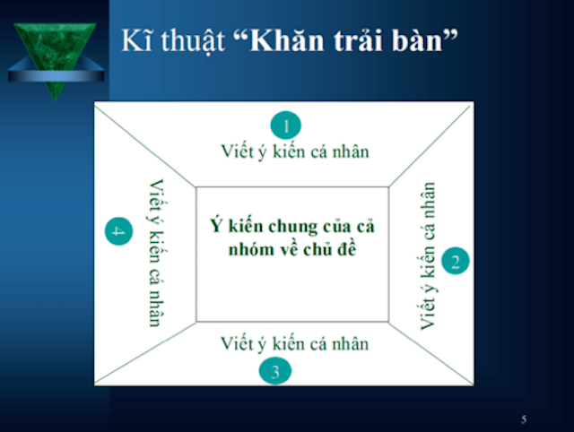
Kĩ thuật "Khăn trải bàn"
Ví dụ: Bài 2 – Công nghệ 7 Cánh Diều: “QUY TRÌNH TRỒNG TRỌT”
GVtreo tranh hình sơ đồ quy trình trồng lúa, ngô yêu cầu HS thảo luận nhóm theo kỹ thuật khăn trải bàn:
H: Trình bày các bước trong quy trình trồng trọt? cho ví dụ cụ thể?
HS ngồi vào vị trí và độc lập suy nghĩ ghi tất cả ý kiến cá nhân vào phần giấy của mình.
Nhóm trưởng tổng kết trình bày ý kiến chung của nhóm vào giữa khăn trải bàn- trình bày có nhận xét bổ sung
GV chốt lại kiến thức. Quy trình trồng trọt gồm các bước:
B1: Làm đất, bón lót
B2: Gieo trồng
B3: Chăm sóc cây sau khi gieo trồng
B4: Thu hoạch, bảo quản, chế biến
Ví dụ: Bài 4 – Công nghệ 7 Cánh Diều: “GIỚI THIỆU CHUNG VỀ RỪNG”
- Hoạt động theo nhóm (4 học sinh)
- Mỗi học sinh ngồi vào vị trí như hình vẽ minh họa
- Tập trung vào câu hỏi : “Theo em rừng có vai trò gì trong đời sống và sản xuất của xã hội?”
- Học sinh viết ý kiến vào ô mang số của mình. Mỗi cá nhân làm việc độc lập trong khoảng 5 phút
- Kết thúc thời gian làm việc cá nhân, các thành viên chia sẻ, thảo luận và thống nhất các câu trả lời
- Viết những ý kiến chung của cả nhóm vào ô giữa tấm khăn trải bàn (giấy A0)
Một vài ý kiến cá nhân với kĩ thuật "Khăn trải bàn"
- Kĩ thuật này giúp cho hoạt động nhóm có hiệu quả hơn, mỗi học sinh đều phải đưa ra ý kiến của mình về chủ đề đang thảo luận, không ỷ lại vào các bạn học khá, giỏi.
- Kĩ thuật này áp dụng cho hoạt động nhóm với một chủ đề nhỏ trong tiết học, toàn thể học sinh cùng nghiên cứu một chủ đề.
- Sau khi các nhóm hoàn tất công việc giáo viên có thể gắn các mẫu giấy "khăn trải bàn" lên bảng để cả lớp cùng nhận xét. Có thể dùng giấy nhỏ hơn, dùng máy chiếu phóng lớn
- Có thể thay số bằng tên của học sinh để sau đó giáo viên có thể đánh giá được khả năng nhận thức của từng học sinh về chủ đề được nêu.
c. Kĩ thuật "Sơ đồ tư duy"

*Ứng dụng của sơ đồ tư duy

- Tóm tắt nội dung, ôn tập một chủ đề.

- Trình bày tổng quan một chủ đề.

- Chuẩn bị ý tưởng cho một báo cáo hay buổi nói chuyện, bài giảng.

- Thu thập, sắp xếp các ý tưởng.

- Ghi chép khi nghe bài giảng.

*Ưu điểm của sơ đồ tư duy

- Các hướng tư duy được để mở ngay từ đầu.

- Các mối quan hệ của các nội dung trong chủ đề trở nên rõ ràng.

- Nội dung luôn có thể bổ sung, phát triển, sắp xếp lại.

- Học sinh được luyện tập phát triển, sắp xếp các ý tưởng.
Các bài ôn tập chương, ôn tập phần hay ôn tập học kỳ thôi thường cho cá nhân học sinh hoạc nhóm học sinh hoàn thiện sơ đồ tư duy của các đơn vị kiến thức, kết hợp với hệ thống câu hỏi trọng tâm giúp cho học sinh ôn tập chủ động và dễ ôn tập hơn.(Minh chứng - một vài minh chứng về sơ đồ tư duy môn công nghệ ở phụ lục2).

III. ĐÁNH GIÁ KẾT QUẢ THỰC NGHIỆM
Việc đánh giá kết quả thực nghiệm sư phạm đến kết quả tổng hợp, thể hiện trong quá trình tích cực của học sinh, trong quá trình học tập, lĩnh hội và vận dụng của học sinh.
Hình thức thu thập thông tin để rút ra nhận xét là:
-Tiến hành kiểm tra
-Theo dõi HS trong lớp trong giờ học
-Quan sát, trò chuyện, thăm dò ý kiến, thái độ của học sinh
-Lắng nghe nhận xét, ý kiến đóng góp của giáo viên dự giờ
-Phân tích kết quả thực nghiệm
-Phân tích định lượng định tính.
Kết quả cụ thể:
Sau một năm áp dụng giải pháp vào các tiết học ở trường, tôi thật sự hài lòng với kết quả học tập của học sinh tại lớp mình áp dụng. Tiết học trở nên sinh động, cuốn hút, xua tan được bầu không khí căng thẳng trong giờ học. Đặc biệt là các trò chơi để lại cho các em ấn tượng sâu sắc thông qua màu sắc, âm thanh, hình ảnh liên quan đến nội dung bài học, điều này giúp các em khắc sâu kiến thức ngay sau mỗi tiết học. Tôi nhận thấy học sinh rất hứng thú, say mê học tập. Kết quả kiểm tra sau mỗi tiết học cũng cho thấy đa số các em hiểu bài, nắm được nội dung cốt lõi của bài học ngay tại lớp.
Lớp | Thời gian | Sĩ số | Xếp loại điểm
Lớp | Thời gian | Sĩ số | Giỏi |  | Khá |  | Trung bình |  | Yếu - Kém
Lớp | Thời gian | Sĩ số | SL | % | SL | % | SL | % | SL | %
Thực nghiệm7A1 | SauTN | 40 | 35 | 87,5 | 5 | 12,5 | 0 | 0 | 0 | 0
Đối chứng 7A1 | TrướcTN | 40 | 29 | 72,5 | 9 | 22,5 | 2 | 5 | 0 | 0
Thực nghiệm 8B | SauTN | 47 | 32 | 68 | 15 | 32 | 0 | 0 | 0 | 0
Đối chứng 8B | TrướcTN | 47 | 26 | 55 | 18 | 38,6 | 3 | 6,4 | 0 | 0
Thực nghiệm 9A | SauTN | 41 | 33 | 80,5 | 8 | 19,5 | 0 | 0 | 0 | 0
Đối chứng 9A | TrướcTN | 41 | 28 | 68,3 | 6 | 31,7 | 0 | 0 | 0 | 0

C. PHẦN KẾT LUẬN

Trong Sáng kiến kinh nghiệm này, tôi đã đề cập tới việc lựa chọn Kết hợp linh hoạt, hiệu quả các phương pháp và kỹ thuật dạy học, áp dụng vào một vài nội dung để thấy được tác dụng của việc đổi mới các PPDH và KTDH trong việc tổ chức các hoạt động học tập cho HS, để từ đó giúp HS hình thành và phát triển năng lực học tập. Những năm học sau có thể áp dụng tốt hơn nếu như sáng kiến có kết quả tốt.
Vấn đề dạy học các bài trong môn công nghệ cần phải thay đổi theo định hướng đổi mới PPDH, KTDH để phát triển năng lực của người học. Có như vậy, việc dạy học bộ môn mới thực sự có ý nghĩa.
Qua việc áp dụng những nội dung của sáng kiến kinh nghiệm này, bước đầu tôi nhận thấy học sinh có hứng thú hơn với môn học; tích cực thể hiện năng lực học tập của bản thân học sinh, từ đó bản thân tôi đã tìm được một số biện pháp khích lệ, làm cho học sinh yêu môn học, say mê tìm hiểu và phần nào giúp cho định hướng nghề nghiệp sau này và đặc biệt là học sinh rất hứng thú với việc liên hệ kiến thức bài học với thực tiễn. Bên cạnh đó giáo viên có thể đánh giá được năng lực của học sinh trong quá trình dạy học để bồi dưỡng và củng cố thêm cho học sinh.
Tuy vậy do thời gian và phạm vi nghiên cứu còn hạn chế nên tôi sẽ tiếp tục thử nghiệm vào những năm học tới, đồng thời có sự thay đổi rút kinh nghiệm, trau rồi học hỏi kinh nghiệm nhằm giúp quá trình học tập và nghiên cứu của bản thân ngày một tốt hơn.
Tôi xin đề nghị BGH nhà trường cùng các cấp quản lý tiếp tục tạo điều kiện và giúp đỡ tôi nghiên cứu và áp dụng sáng kiến kinh nghiệm trong quá trình dạy học. Tôi xin chân thành cảm ơn!
Cổ Bi, ngày 18 tháng 03 năm 2023.
Người thực hiện.
Trương Thị Hồng Loan

TÀI LIỆU THAM KHẢO

1. Từ điển tiếng Việt, NXB Đà Nẵng. 1998.
2. Tài liệu tập huấn dạy học và kiểm tra, đánh giá kết quả học tập theo định hướng phát triển năng lực học sinh năm 2014.
3. Tài liệu tập huấn chương trình phổ thông mới 2018 môn công nghệ.
4. Dạy học phát triển năng lực môn Công nghệ Trung học cơ sở- NXB Sư Phạm– Lê Huy Hoàng (Chủ biên)
5. Kỷ yếu Hội Thảo Khoa học “Dạy học tích hợp- Dạy học phân hóa trong chương trình giáo dục phổ thông”.Bộ Giáo dục-Đào tạo tháng 11/2012.

PHỤ LỤC 1

1.Giáo án word Bài 4 – Công nghệ 7- Kết nối tri thức với cuộc sống

TIẾT 6 - BÀI 4: THU HOẠCH SẢN PHẨM TRỒNG TRỌT
Thời gian thực hiện: 01 tiết
I. Mục tiêu:
1. Kiến thức: Sau khi học xong bài này học sinh (HS) sẽ:
- Trình bày được mục đích, yêu cầu của thu hoạch sản phẩm trồng trọt.
- Nêu được một số phương pháp trong thu hoạch sản phẩm trồng trọt.
- Vận dụng kiến thức thu hoạch sản phẩm trồng trọt vào thực tiễn.
2. Năng lực: Thông qua bài học sẽ tạo điều kiện để HS hình thành và phát triển:
2.1. Năng lực chung:
- Năng lực tự chủ và tự học: Từ trải nghiệm thực tế cuộc sống kết hợp tìm kiếm thông tin, đọc sách giáo khoa, quan sát tranh ảnh để lựa chọn nguồn tài liệu phù hợp cho việc nghiên cứu thu hoạch sản phẩm trồng trọt.
- Năng lực giao tiếp và hợp tác: Thảo luận nhóm để hình thành kiến thức về mục đích, yêu cầu và tìm ra các phương pháp thu hoạch bảo quản sản phẩm trồng trọt, hợp tác trong thực hiện hoạt động vận dụng kiến thức vào thực tế.
- Năng lực giải quyết vấn đề và sáng tạo: giải quyết vấn đề trong thực hiện thu hoạch sản phẩm trồng trọt.
2.2. Năng lực đặc thù :
- Năng lực nhận thức công nghệ: Nhận thức được nội dung cơ bản về mục đích, yêu cầu của thu hoạch sản phẩm trồng trọt.
- Năng lực giao tiếp công nghệ: Hình thành được các nội dung liên quan tới thu hoạch sản phẩm trồng trọt tạo tranh trên bảng phụ.
- Phát triển năng lực sử dụng công nghệ: Biết cách sử dụng một số dụng cụ thu hoạch.
3. Phẩm chất: Thông qua thực hiện bài học sẽ tạo điều kiện để HS:
- Chăm học, chịu khó tìm tòi tài liệu và thực hiện các nhiệm vụ cá nhân nhằm biết được mục đích, yêu cầu và các phương pháp thu hoạch sản phẩm trồng trọt.
- Có trách nhiệm trong hoạt động nhóm, chủ động nhận và thực hiện nhiệm vụ.
- Trung thực trong học tập, cẩn thận trong thực hiện các thao tác với mẫu vật.
- Có ý thức vận dụng kiến thức về thu hoạch sản phẩm trồng trọt vào thực tiễn.
II. Thiết bị dạy học và học liệu
1. Giáo viên (GV):

- Tranh, ảnh, video liên quan đến kĩ thuật thu hoạch sản phẩm trồng trọt.
- Mẫu vật: Hoa hồng, hoa hướng dương, mùi tàu, rau cải canh, hành (mùng tơi cải củ, ớt, …).
- Bảng phụ, giấy A3, bút dạ, kéo, khay.
2. Học sinh:
- Học bài cũ.
- Đọc nghiên cứu và tìm hiểu trước: Bài 4 - Thu hoạch sản phẩm trồng trọt.
- Sưu tầm hình ảnh, video về thu hoạch sản phẩm trồng trọt.
III. Tiến trình dạy học
1. Hoạt động 1: Mở đầu (3 phút)
a) Mục tiêu:
- Học sinh xác định được vấn đề cần học tập là mục đích, yêu cầu và các phương pháp thu hoạch sản phẩm trồng trọt.
b) Nội dung:
- Học sinh theo dõi video liên hệ với bài học và trả lời câu hỏi.
c) Tổ chức thực hiện:
Hoạt động của giáo viên và học sinh | Nội dung
Bước 1: Chuyển giao nhiệm vụ học tập
- GV đặt câu hỏi
H: Những tiết học trước các em đã được học các bước nào trong quy trình trồng trọt?
Bước 2: Thực hiện nhiệm vụ học tập
- HS suy nghĩ tìm câu trả lời.
- GV quan sát kịp thời tháo gỡ nếu HS gặp khó khăn.
Bước 3: Báo cáo kết quả
- HS trả lời câu hỏi, HS khác nhận xét, bổ sung.
- GV quan sát, lắng nghe câu trả lời của HS.
Bước 4: Đánh giá kết quả thực hiện nhiệm vụ
- GV nhận xét và giới thiệu bài.
- Giáo viên dẫn dắt để cùng HS nêu được mục tiêu bài học, xác định được các nội dung cần tìm hiểu của bài.

2. Hoạt động 2: Hình thành kiến thức mới (28 phút)
a) Mục tiêu:

- Trình bày được mục đích, yêu cầu của thu hoạch sản phẩm trồng trọt.
- Nêu được các phương pháp thu hoạch sản phẩm trồng trọt.
b) Nội dung:
- HS làm việc nhóm thảo luận các nội dung:
ND1: Mục đích, yêu cầu của thu hoạch sản phẩm trồng trọt.
ND2: Một số phương pháp thu hoạch.
- HS thảo luận nhóm kết hợp với kiến thức thực tế trả lời các câu hỏi có liên quan tới nội dung bài học
c) Tổ chức thực hiện:
Hoạt động của giáo viên và học sinh | Nội dung
Hoạt động: Tìm hiểu mục đích, yêu cầu và các phương pháp thu hoạch sản phẩm trồng trọt
* Nhiệm vụ 1  Bước 1: Chuyển giao nhiệm vụ học tập  GV giao nhiệm vụ cho HS thảo luận nhóm:  - Nội dung thảo luận:  Nội dung 1: Mục đích và yêu cầu của thu hoạch sản phẩm trồng trọt.  Nội dung 2: Một số phương pháp thu hoạch.  - Hình thức thảo luận: Nhóm chuyên gia  - Thời gian thảo luận: 3 phút  GV mời đại diện 1 nhóm tại 1 khu gắp thăm nội dung thảo luận.  GV thông báo nội dung thảo luận của các nhóm.  Bước 2: Thực hiện nhiệm vụ học tập  - HS dựa trên nội dung đã chuẩn bị tiến hành thảo luận nhóm, thống nhất ý kiến, sử dụng các nguyên liệu có sẵn trên bàn, trình bày ý kiến của nhóm ra bảng phụ và giấy A3  - GV theo dõi, quan sát các nhóm thảo luận, kịp thời hỗ trợ HS nếu HS gặp khó khăn.  Bước 3: Báo cáo kết quả và thảo luận  Kết quả của nhóm được thể hiện trên bảng phụ để lại nhóm.  Sản phẩm trên giấy A3 mang sang nhóm mảnh ghép để tiếp tục nghiên cứu, thảo luận nội dung bài.  - GV quan sát HS trình bày và nhận xét, kịp thời hỗ trợ nếu HS vướng mắc.  Bước 4: Đánh giá kết quả thực hiện nhiệm vụ  GV nhận xét hoạt động nhóm, hướng dẫn HS chuyển sang nhiệm vụ 2  * Nhiệm vụ 2  Bước 1: Chuyển giao nhiệm vụ học tập  GV chiếu sơ đồ, hướng dẫn HS di chuyển hình thành nhóm mảnh ghép.  Giao nhiệm vụ thảo luận tại ví trí nhóm mảnh ghép.  Bước 2: Thực hiện nhiệm vụ học tập  - HS di chuyển theo sơ đồ tới nhóm mảnh ghép (mang theo giấy A3).  HS (là thành viên nhóm chuyên gia) lần lượt báo cáo nội dung đã thảo luận tại nhóm chuyên gia. Các HS khác đóng góp ý kiến để hoàn thiện nội dung.  - GV theo dõi, quan sát các nhóm thảo luận, kịp thời hỗ trợ HS nếu HS gặp khó khăn.  Bước 2: Báo cáo kết quả và thảo luận  - GV mời đại diện HS 1 nhóm bất kỳ lên trình bày kết quả thảo luận nhóm trên bảng phụ về ND1: Mục đích và yêu cầu của thu hoạch sản phẩm trồng trọt.  Các nhóm khác nhận xét, bổ sung.  GV hướng dẫn HS xem video mà HS sưu tầm, nêu câu hỏi để HS suy nghĩ thảo luận làm rõ mục đích, yêu cầu của thu hoạch.  H: Tại sao cần thu hoạch dâu tây đúng lúc, nhanh gọn, cẩn thận?Thu hoạch bằng hình thức nào?  HS suy nghĩ trả lời câu hỏi.  - GV giới thiệu một số dụng cụ sử dụng trong thu hoạch sản phẩm trồng trọt. Dẫn dắt chuyển sang phần thảo luận nội dung 2.  - GV mời đại diện 1 nhóm trình bày kết quả trên bảng phụ về ND2: Một số phương pháp thu hoạch.  Các nhóm khác nhận xét, bổ sung.  - GV giới thiệu một số hình ảnh về các phương pháp thu hoạch.  - GV chiếu hình ảnh cánh đồng lúa chín và đặt câu hỏi.  H: Trong trường hợp này theo em sẽ áp dụng phương pháp thu hoạch nào thì hiệu quả cao? Giải thích vì sao?  HS suy nghĩ trả lời câu hỏi.  HS khác nhận xét bổ sung.  GV nhận xét, đánh giá.  -GV chiếu hình ảnh ruộng lúa chín (ruộng bậc thang).  H: Trong trường hợp này theo em sẽ áp dụng phương pháp thu hoạch nào thì hiệu quả cao? Giải thích vì sao?  HS suy nghĩ trả lời câu hỏi.  HS khác nhận xét bổ sung.  GV nhận xét, đánh giá.  Bước 4: Đánh giá kết quả thực hiện nhiệm vụ 2  GV nhận xét về hoạt động nhóm của HS, dựa trên sản phẩm của HS chốt kiến thức và đánh giá mức độ hoàn thiện kiến thức của HS, hình thành sơ đồ tư duy trên bảng. | I. Mục đích, yêu cầu của thu hoạch sản phẩm trồng trọt  1. Mục đích:  - Đảm bảo nông sản ít bị tổn thất nhất  - Đảm bảo chất lượng tốt nhất.  2. Yêu cầu:  - Thu hoạch đúng lúc, nhanh, gọn, cẩn thận.  - Sử dụng phương pháp và dụng cụ phù hợp với từng loại cây trồng.  II. Một số phương pháp thu hoạch  1. Phương pháp thủ công  - Hái: rau, đỗ, chè…  - Nhổ: cà rốt, su hào, củ cải...  - Đào: khoai tây, khoai lang, sắn…  Cắt: lúa, hoa…  2. Phương pháp cơ giới  Sử dụng các các loại máy phù hợp để thu hoạch.  Ví dụ: Máy hái chè, máy nhổ cà rốt…
3. Hoạt động 3: Luyện tập (5 phút)

a) Mục tiêu:
- HS củng cố kiến thức bài học thông qua trả lời các câu hỏi, tình huống.
b) Nội dung:
- HS trả lời 2 câu hỏi về thu hoạch và bảo quản, chế biến sản phẩm
c) Tổ chức thực hiện:
Hoạt động của giáo viên và học sinh | Nội dung
Nhiệm vụ 1:
Bước 1: Chuyển giao nhiệm vụ học tập
GV chiếu hình ảnh về ổi Đông Dư, rau mùng tơi trồng ở Văn Đức, lạc trồng ở Lệ Chi nêu câu hỏi
H: Em sẽ áp dụng phương pháp nào để thu hoạch các sản phẩm sau?
Bước 2: Thực hiện nhiệm vụ học tập
HS quan sát các hình ảnh và suy nghĩ tìm câu trả lời.
GV quan sát và kịp thời hỗ trợ HS.
Bước 3: Báo cáo kết quả
GV mời ngẫu nhiên HS trình bày ý kiến cá nhân và mời HS khác nhận xét, bổ sung.

GV kịp thời hỗ trợ nếu HS gặp khó khăn.
Bước 4: Đánh giá kết quả thực hiện nhiệm vụ
GV nhận xét, bổ sung và chốt câu trả lời đúng.
Nhiệm vụ 2
Bước 1: Chuyển giao nhiệm vụ học tập
GV chiếu một vài hình ảnh ( phơi lúa, khoai sấy, rau củ được bảo quản trong tủ lạnh…) và đặt câu hỏi
H: Sau khi thu hoạch chúng ta cần làm gì với các sản phẩm trồng trọt?
Bước 2: Thực hiện nhiệm vụ học tập
HS hoạt động cá nhân trả lời câu hỏi.
Bước 3: Báo cáo kết quả
GV mời ngẫu nhiên HS trình bày ý kiến cá nhân và mời HS khác nhận xét, bổ sung.
Bước 4: Đánh giá kết quả thực hiện nhiệm vụ
GV nhận xét, bổ sung và chốt kiến thức.
4. Hoạt động 4: Vận dụng (8 phút)
a) Mục tiêu:
- HS vận dụng kiến thức đã học và thực hành thu hoạch một số sản phẩm trồng trọt có ở gia đình, địa phương.
b) Nội dung:
- Các nhóm tham gia trò chơi “Khéo tay thu hoạch”.
c) Tổ chức thực hiện:
* GV chiếu slide giới thiệu về trò chơi và chỉ định 1 HS làm quản trò.
* HS làm quản trò tổ chức trò chơi theo các bước:
- Thông qua luật chơi
- Cử thư kí ghi lại kết quả các nhóm
- Lần lượt chiếu các câu hỏi. Các nhóm viết câu trả lời ra bảng. Hết 10 giây có hiệu lệnh để các nhóm giơ câu trả lời.
- Công bố đáp án
- Kết thúc trò chơi quản trò đếm số sản phẩm và tuyên bố đội giành chiến thắng.
* GV nhận xét, hướng dẫn HS thực hiện trải nghiệm thu hoạch sản phẩm trồng trọt, động viên, khuyến khích HS tích cực nghiên cứu và sử dụng các kiến thức đã học vào đời sống.

* Hướng dẫn về nhà (1 phút)
- Học bài cũ, trả lời các câu hỏi cuối bài.
- Mỗi HS thu hoạch một vài nông sản và chụp ảnh hoặc quay video nộp lại vào zalo cho thầy cô.
- Hệ thống kiến thức đã học qua sơ đồ tư duy chuẩn bị cho tiết ôn tập giữa HKI
Phụ lục bài 4
I. Nội dung thảo luận tại các nhóm chuyên gia
Nội dung 1: Mục đích và yêu cầu của thu hoạch sản phẩm trồng trọt
Nội dung 2: Một số phương pháp thu hoạch
II. Các câu hỏi tổ chức trò chơi KHÉO TAY THU HOẠCH
Luật chơi
- Lớp học chúng ta có một khu vườn với những sản phẩm đến lúc thu hoạch.
- Các đội tham gia chơi trả lời lần lượt các câu hỏi bằng cách giơ bảng. Thời gian suy nghĩ trả lời mỗi câu hỏi là 10 giây
- Khi có hiệu lệnh, các đội giơ câu trả lời. Đội nào trả lời đúng nhiều câu hỏi nhất là đội giành chiến thắng và được nhận quà.
- Nhóm trả lười đúng câu hỏi sẽ được tham gia trải nghiệm thu hoạch sản phẩm vào cuối giờ học.
Câu 1: Thu hoạch sản phẩm trồng trọt đúng thời điểm, đúng phương pháp nhằm mục đích nào sau đây?
A. Đảm bảo sự tổn thất nhỏ nhất và chất lượng sản phẩm thu được tốt nhất.
B. Giúp cây trồng sinh trưởng, phát triển tốt và cho năng suất cao.
C. Giúp cây trồng sinh trưởng, phát triển tốt và nâng cao chất lượng sản phẩm thu được.
D. Nâng cao khả năng chống chịu sâu, bệnh hại của cây trồng.
Đáp án: A
Câu 2: Các loại nông sản như: tỏi, lạc được thu hoạch bằng phương pháp nào?
A. Đào. B. Hái. C. Nhổ. D. Cắt.
Đáp án: C
Câu 3: Hãy chọn phương pháp thu hoạch phù hợp với từng loại cây trồng

Loại cây trồng | Phương pháp thu hoạch
- Khoai lang, khoai tây | - Cắt
- Củ cải, cà rốt | - Đào
- Tía tô, mùi tàu | - Nhổ
- Hoa hồng, hoa hướng dương | - Hái
Đáp án: A – 2 B – 3 C – 4 D – 1
Câu 4: Trên một cánh đồng lúa, nếu dùng 3 máy gặt thì thu hoạch xong trong 6 ngày. Nếu dùng 6 máy gặt thì thu hoạch trong số ngày là: (năng suất các máy gặt như nhau)
A. 2 ngày. B. 3 ngày. C. 6 ngày. D. 12 ngày.

2 .Giáo án powerpoint Bài 4 – Công nghệ 7- Kết nối tri thức với cuộc sống

PHỤ LỤC 2

MỘT VÀI SƠ ĐỒ TƯ DUY DẠY HỌC MÔN CÔNG NGHỆ

Sơ đồ tư duy bài: Kỹ thuật trồng cây ăn quả có múi – Công nghệ 9
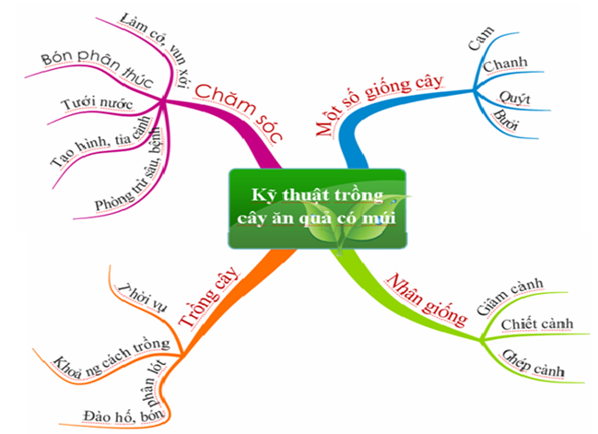

Sơ đồ tư duy bài: Bài Bản vẽ kĩ thuật – Công nghệ 8

Sơ đồ tư duy bài: chi tiết máy – Công nghệ 8

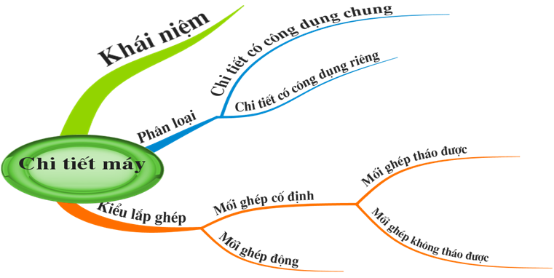

Sơ đồ tư duy bài: Đồ dùng loại điện quang- Đèn sợi đốt – Công nghệ 8
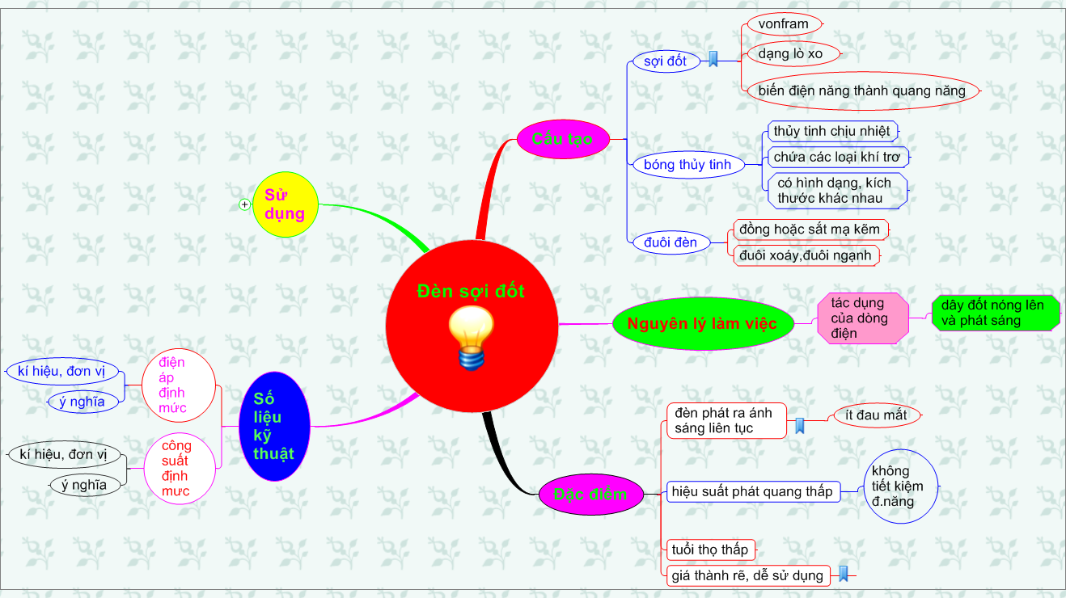
Sơ đồ tư duy bài: Chương may mặc trong gia đình – Công nghệ 6

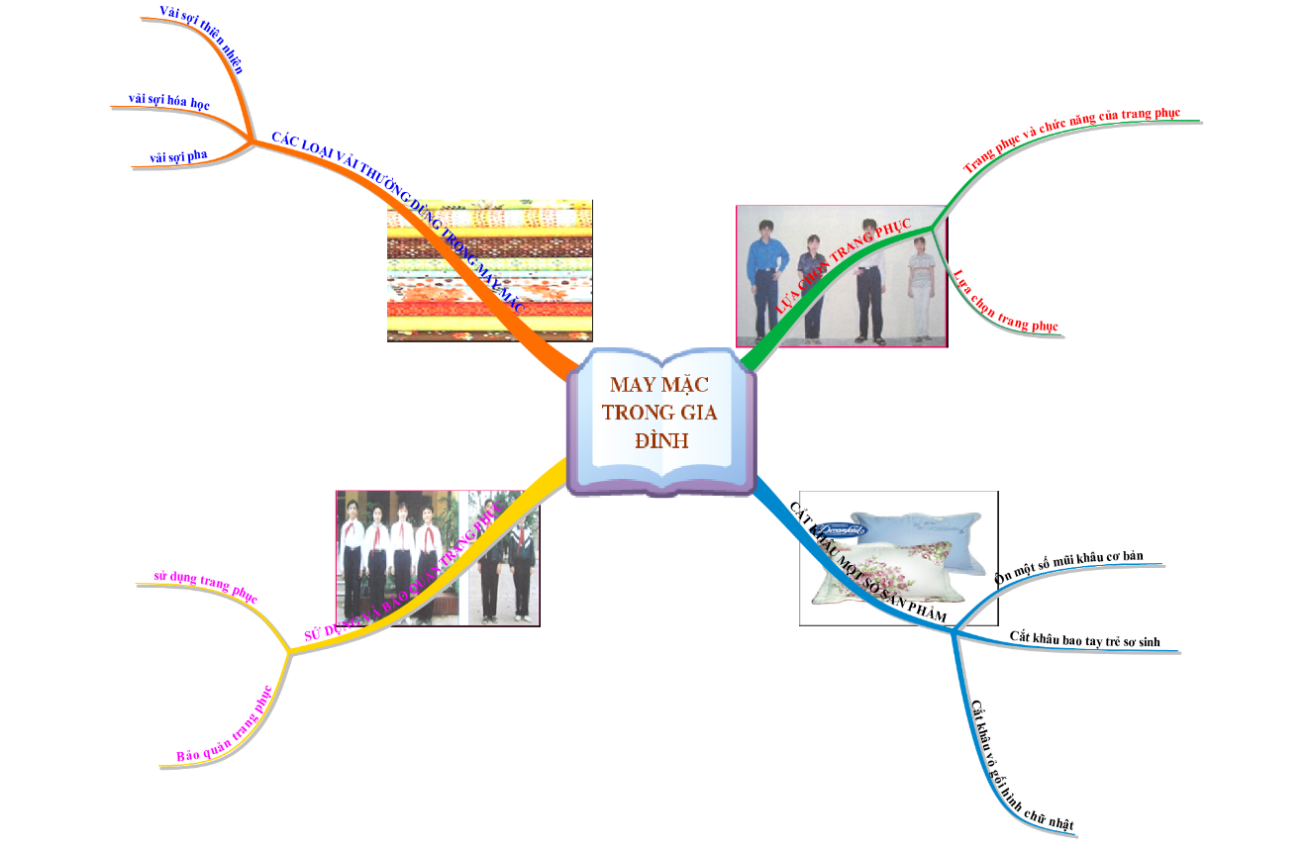
Sơ đồ tư duy bài: Chương nấu ăn trong gia đình – Công nghệ 6

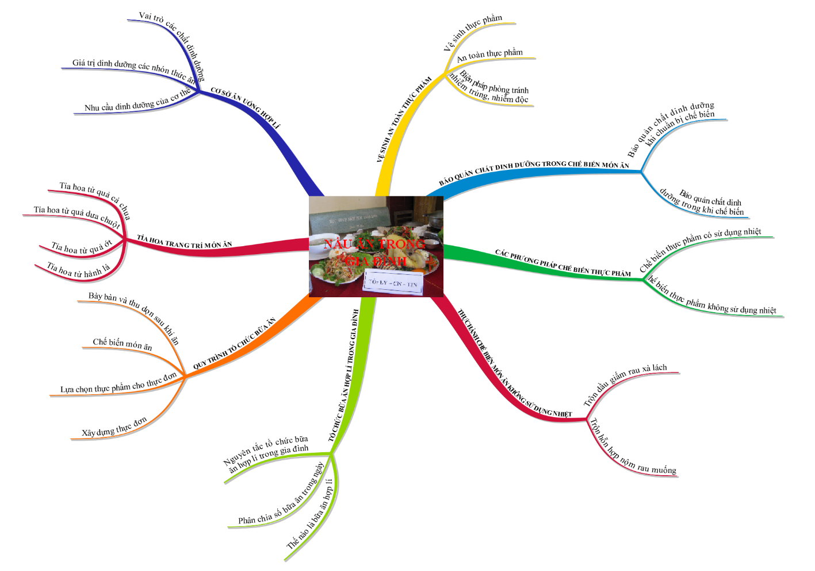

PHỤ LỤC 3

HÌNH ẢNH VÍ DỤ VỀ SẢN PHẨM STEM DO HS THỰC HIỆN VỀ THIẾT KẾ CHUỒNG NUÔI THÔNG MINH SAU KHI HỌC VỀ PHẦN CHĂN NUÔI

MÔ HÌNH CHUỒNG NUÔI CỦA NHÓM HS LỚP 7A1

